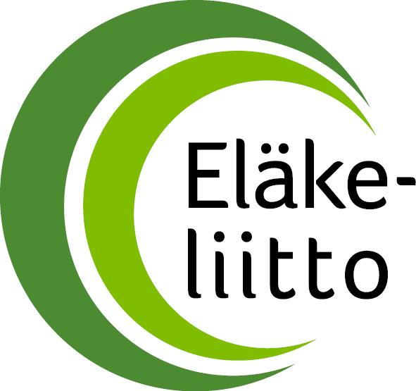

VUOSIKERTOMUS 2025

1. YLEISTÄ:
Vuosi 2025 oli normaali toimintavuosi. Kerho kokoontui joka toinen maanantai seurakuntatalolla. Osallistujamäärä palautui normaaliin. Järjestimme jäsenillemme tietoa, iloa ja virkistystä kerhoissamme, joissa viihdyttiin ja tykättiin toiminnastamme. Osallistumalla kerhotoimintaan jäsenet pitivät itsensä aktiivisina ja mieli on pysynyt virkeänä.
2. VAIKUTTAMINEN:
Vaikuttaminen kunnan päättäjiin tapahtui itse kunkin henkilökohtaisin tapaamisin ja keskusteluin. Meillä oli edelleen edustus vanhusneuvostossa. Yhteydenottojemme seurauksena Tyrnävän kunta alensi Zimmarin seniorikortin myös tyrnäväläisille eläkeläisille 55 euroon / vuosi. Tyrnävän valtuuston puheenjohtaja Juha Luokkala vieraili kerhossamme 17.11. tuoden kunnan terveiset eläkeläisille.

3. HALLINTO:
3.1. Sääntömääräiset kokoukset:
Kevätkokous: Yhdistyksen sääntömääräinen kevätkokous pidettiin 24.3.2024. Paikalla oli 18 yhdistyksen jäsentä.
Syyskokous: Yhdistyksen sääntömääräinen syyskokous pidettiin 3.11.2024. Paikalla oli 28 yhdistyksen jäsentä
3.2 Toiminnantarkastajat:
Varsinaiset: Eero Ylilauri ja Arja Haanela
Varalla: Auli Turunen ja Sirkka Heikkilä
3.3 Kunniajäsenet:
Yhdistyksen 90 vuotta täyttäneet jäsenet ovat kunniajäseniä, eikä heiltä peritä jäsenmaksua
3.4 Ansiomerkit:
Piiri on myöntänyt seuraaville jäsenille kultaiset ansiomerkit aktiivisesta ja monivuotisesta
työstä yhdistyksen hyväksi:
Sirkka-Liisa Heikkilä, Mirjam Karhula ja Maire Pirkola
3.5. Jäsenistö:

Tyrnävän yhdistyksessä oli vuoden lopussa 116 jäsentä.

4. MUU TOIMINTA:
4.1. Koulutus:
Lehtikurssi 1.4. 1 osallistuja, teams
kotisivukoulutus, 2 osallistujaa, piirin toimistolla
jäsenrekisterikoulutus, 1 osallistuja, piirin toimistolla
rahastonhoitajakoulutus, 1 osallistuja, piirin toimistolla
yhdistysten alueellinen koulutus, 3 osallistujaa, Liminka
digikurssit 3. ja 10.4. 16 osallistujaa, Tyrnävän yläaste
alueen 2 aluetapaaminen Limingassa 10.11, 2 osallistujaa
järjestöpäivät 15.10. 1 osallistuja Oulunsalo

4.2. Kulttuuritoiminta:
Kävimme katsomassa Martti Suosalon teatteriesityksen 24.5, 18 osallistujaa ja
Olavi Virrasta kertovan musiikkinäytelmän 9.7, 9 osallistujaa.
Teimme Kemiin teatterireissun ” Harmony sisters” esitykseen yhdessä Temmeksen ja Limingan kanssa 14.11, 21 osallistujaa

4.3. Vapaaehtoistoiminta
Vapaaehtoistoimintaa yhdistyksessämme ei ole ollut.

4.4. Matkat:
Osallistuimme 16.4. Tyrnävän kunnan järjestämälle matkalle Ainot ja Reinot -tapahtumaan Ouluhallissa. Mukana oli 20 jäsentä.
3-4.4 Runnin reissu, 5 osallistujaa
27.-29.10 teimme yhdessä Temmeksen eläkeliiton kanssa matkan Härmän kylpylään ja Tuurin kyläkauppaan sekä tutustuimme Lapuan patruunatehtaaseen. Mukana oli 34 osallistujaa, joista 7 Temmekseltä.
4.6. Tiedotus:
Tapahtumista tiedotimme useammalla kanavalla, Rantalakeuden seuratoimintapalstalla, yhdistyksen kotisivuilla, Facebook-sivulla, Instagramissa ja Whatsapp-ryhmissä.
4.7. Yhdistyksen toiminta:
Yhdistyksen kerhotoiminta on toiminnan peruspilari. Kerhoissa osallistujien määrä on vaihdellut 30 ja 40 välillä, aiheesta riippuen. Keväällä kerhoja oli 10 kertaa ja syksyllä 10 kertaa mukaan lukien sääntömääräiset kokoukset. Ilmat suosivat kevätkauden päättäjäisiä Kotiseututalolla, mukana oli 37 jäsentä, Syyskauden päättäjäisissä jouluruokailussa mukana oli 54 osallistujaa.
Kerhoaiheita olivat:
Orientoituminen kevään aiheisiin ja tuolijumppa, Marja-Leena Kauppi
Tulevaisuuden näkymät, Jussi Ylitalo
Ikäihmisten ravinto, uudet suositukset, Marttaliitto
Rytmihäiriöt ja sydänkeskuksen toiminta, sydänhoitaja Kaski ja
palvelukoordinaattori Ulla Lehto ja samalla oli mahdollisuus mittauttaa
omat kolesteroliarvot.
Mistä helpotusta iän tuomiin vaivoihin, Pohteelta fysioterapeutti
Heleena Mäenpää
Eläkeliiton Limingan yhdistyksen vierailu, Kotiseututalo
Yhdistysvierailut, Tyrnävän Sydänyhdistyksen Sisko Hiitola ja Sari Salin-Jääskö sekä Kotiseutuyhdistyksen Eero Ylilauri
Yli 65 vuotiaiden yksityislääkäripalvelusta tiedottaminen, Terttu Lithovius
Vanha Oulu sanoin ja kuvin, Pekka Hakaheimo
Pohteen Digipalvelujen opastus, palveluasiantuntija Milla Harjula
Nivelrikko, reumatautien erikoislääkäri Eeva Alasaarela
Kunnan terveiset eläkeläisille, valtuuston puheenjohtaja, Juha Luokkala
Joululauluja, Anu Kanerva-aho
Kevättempaus torilla 25.5. Joulumyyjäiset Seurojentalolla 13.12.

Saimme kunnan järjestämän uuden toimitilan entisestä kansalaiskoulusta vuoden 2024 marraskuussa ja tässä, ”Punaiseksi tuvaksi” kutsumassamme toimitilassa on järjestetty kerhokokoontumisia joka toinen keskiviikko, niinä viikkoina kuin srk-talon kerhoa ei ole ollut. Punaisen tuvan kokoontumiset ovat olleet vapaamuotoisia ja niissä pelattu korttia, tehty käsitöitä ja seurusteltu, mutta myös jalkahemmottelua on tehty ja kirkkoherra Teemu Isokääntä on vieraillut kerhossa. Kerho on kokoontunut kevätkaudella 12 ja syyskaudella 7 kertaa.

5. TALOUS:
Yhdistyksen talous toimintavuonna 2025 säilyi hyvänä.
5.1 Varainhankinta:
Vuositervehdys-lehti ilmestyi 44. kerran. Olemme toteuttaneet lehden myyntiä ja ilmoitushankintaa. Lehden ilmoitustuoton jakosuhde oli 60 % piiri / 40 % yhdistykset.
Yhdistyksen jäsenmaksu on ollut 18 euroa. Muuna varainhankintana on ollut pienimuotoinen tulo kerhon kahvimaksuista. Seurojentalolla toteutettuihin joulumyyjäisiin osallistumme hyvällä menestyksellä.
5.2.Avustukset:
Saimme Tyrnävän kunnan toiminta-avustusta 400 €
5.3.Ylijäämä/alijäämä
Vuoden 2025 tilinpäätös osoittaa -225,40 euron alijäämää.

